TUẦN 30: Thứ …., ngày …. tháng ….. năm……
KẾ HOẠCH BÀI DẠY

MÔN: CÔNG NGHỆ - LỚP 3

CHỦ ĐỀ: THỦ CÔNG KĨ THUẬT
Bài 9 : LÀM ĐỒ CHƠI
( TIẾT 2/4) SGK/Trang 55
I. YÊU CẦU CẦN ĐẠT
1. Kiến thức
Sau bài học, HS:
- Làm được một số đồ chơi đơn giản theo hướng dẫn.
2. Phẩm chất và năng lực chung:
* Phẩm chất: Nhân ái; chăm chỉ; trung thực; trách nhiệm.
*Năng lực chung: Năng lực tự chủ và tự học, giao tiếp và hợp tác, giải quyết vấn đề và sáng tạo.
3. Năng lực công nghệ: Nhận thức công nghệ ; Sử dụng công nghệ; Giao tiếp công nghệ; Thiết bị kĩ thuật
II. THIẾT BỊ DẠY HỌC
- GV: Giáo án Ppt, các hình trong bài 9 SGK, mô hình xe chạy bằng lực đẩy bóng bay. link bài hát “Em yêu trường em” https://youtu.be/i7ulCXbG_3I
- HS: SGK, bìa cứng, bóng bay, bút chì màu, ống hút bằng giấy loại nhỏ, ống hút bằng gâis loại lớn, que gỗ nhỏ, keo dán, kéo.

III. HOẠT ĐỘNG DẠY HỌC
HOẠT ĐỘNG CỦA GV | HOẠT ĐỘNG CỦA HS
A. Hoạt động khởi động
- Mục tiêu: Tạo hứng thú và khơi gợi để cho HS chuẩn bị vào tiết thực hành trải nghiệm.
Cách tiến hành:
- GV tổ chức cho HS cùng hát bài “ Em yêu trường em”.  - GV tổ chức cho HS kiểm tra chéo các vật liệu, dụng cụ đã chuẩn bị trước tại nhà  - GV nêu mục tiêu bài: Làm được một số đồ chơi đơn giản theo hướng dẫn  - GV ghi tựa bài “ Làm đồ chơi – Tiết 2/4” | - Cả lớp hát  https://youtu.be/i7ulCXbG_3I  - HS đọc câu hỏi, đưa ra câu trả lời:  - HS lắng nghe.
B. KHÁM PHÁ
Hoạt động 1 : tìm hiểu các bước thực hành làm mô hình xe bằng giấy bìa cứng
Mục tiêu: HS biết được quy trình thực hành mô hình xe đồ chơi bằng giấy bìa cứng
Cách tiến hành:
-GV gọi HS đọc yêu cầu bài 2 trang 57  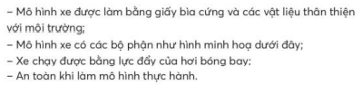  - GV tổ chức cho HS quan sát sơ đồ mô hình xe đồ chơi bằng bìa cứng yêu cầu HS đọc thông tin ghi nhận và trả lời câu hỏi :  + Để có mô hình, em cần những vật liệu nào?  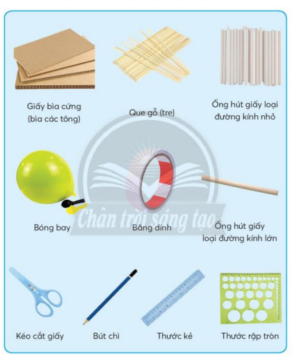  + Để làm mô hình xe bằng bìa cứng em cần thực hiện theo mấy bước ?  + Mỗi bước trong quy trình bao gồm công việc nào?  - GV hướng dẫn HS chia sẻ theo các bước thực hiện trước lớp từ đó GV định hướng HS làm mô hình xe đồ chơi bằng bìa cứng theo từng bước và nêu lưu ý khi thực hiện cho học sinh để đảm bảo tính an toàn khi sử dụng dụng cụ như kéo thước  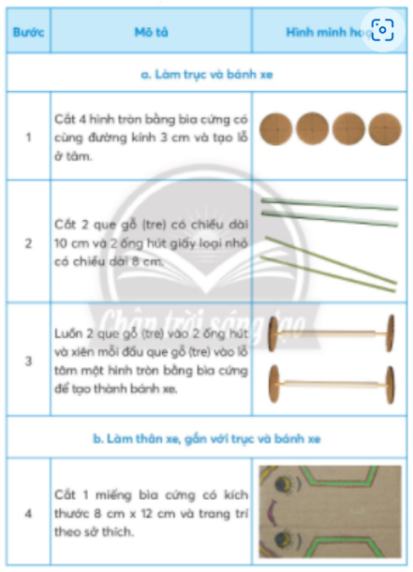  - Ở bước này học sinh tự khám phá các bước thực hiện theo phương pháp thử sai qua đó học sinh nhớ lâu bài học hơn vì thế giáo viên không áp đặt đúng sai mà khuyến khích học sinh nêu lên ý kiến của mình  => GV chỉ vào màn hình, nêu cách thực hiện từng bước. | - HS đọc yêu cầu bài 2 trang 57  - HS quan sát tranh, tìm câu trả lời  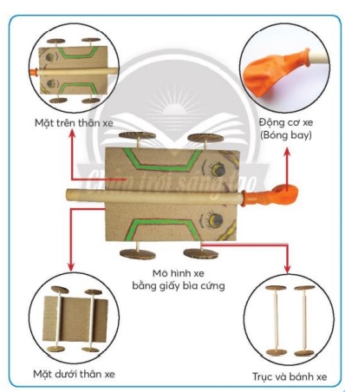  - HS thảo luận nhóm và trả lời các câu hỏi:  + Để có mô hình, em cần những vật liệu …. (HS nêu, lớp theo dõi bổ sung)  + Để làm mô hình xe bằng bìa cứng em cần thực hiện theo 8 bước.  - HS trình bày kết quả trước lớp.  - HS lắng nghe GV nhận xét  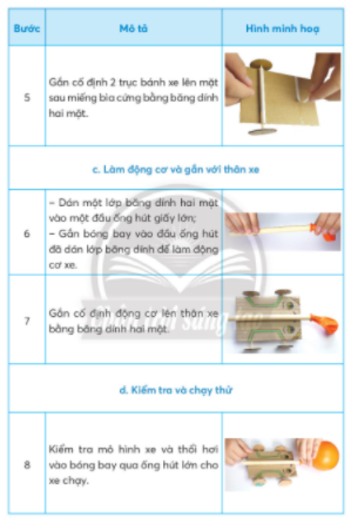
Hoạt động 2: Thực hành làm mô hình xe bằng bìa cứng
a. Mục tiêu: học sinh làm đc mô hình xe đồ chơi bằng bìa cứng
b. Cách tiến hành:
- Giáo viên hướng dẫn học sinh thực hành cá nhân làm mô hình xe đồ chơi bằng bìa cứng theo từng bước trong SGK  - ….  - GV theo dõi, nhắc nhở HS thực hiện nghiêm túc, không đùa giỡn, tránh gây tai nạn  - Học sinh trình bày sản phẩm và bầu chọn sản phẩm mà mình thích nhất  - Tiêu chí nhận xét sản phẩm  + Đúng kích thước  + Mô hình xe chạy đướcx bằng lực đẩy hơi bóng bay  + Có tính thẩm mĩ và hợp với lứa tuổi  - Giáo viên lưu ý hướng dẫn học sinh nhận xét sản phẩm của bạn theo tiêu chí nêu trên giáo viên cần đưa ra những lời khuyến nghị giúp học sinh hoàn thiện sản phẩm hơn. | HS thực nhóm 4ư  - Học sinh chia sẻ và cùng nhau thực hành để có sản phẩm chung.  - Đại diện nhóm lên bảng trình bày sản phẩm trước lớp.  - HS quan sát, nhận xét, đánh giá sản phẩm.
Hoạt động 3: Hoạt động tiếp nối sau bài học
Mục tiêu: HS liên hệ được các hoạt động
Cách tiến hành:
- GV cho HS nhắc lại các bước thực hiện.  - GV nhận xét các sản phẩm dựa trên các tiêu chí: chắc chắn, đẹp, gần gũi với thực tế cuộc sống.  - Khen các nhóm hợp tác nghiêm túc, trật tự. | - HS nhắc lại các bước thực hiện theo hướng dẫn của GV.  - Lớp nhận xét, bổ sung.
GV nhận xét chung tiết học, khen các nhóm, các cá nhân học tập tốt cá nhân có tiến bộ trong học tập  Dặn dò: Về nhà thực hành làm sản phẩm cá nhân, sáng tạo mẫu mã.  Chuẩn bị bài: “ Làm đò chơi tiếp theo” Tiết 3/4 xem trang 59 thực hiện theo hướng dẫn | - HS lắng nghe
IV. Điều chỉnh sau bài dạy:
.................................................................................................................................
.................................................................................................................................
.................................................................................................................................

